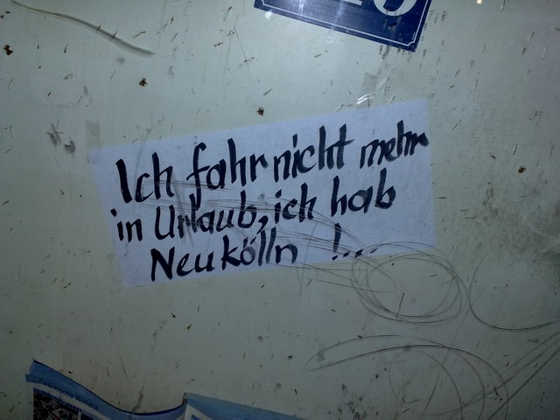
Schreibe!
Stell dir vor, dass du Miguel wärst. Schreibe für deine Freunde in Kolumbien einen Blog über den Tag in Berlin und deine Erlebnisse da. Damit du noch mehr über die Unterkunft schreiben kannst, erforsche die Webseite: http://www.eastern-comfort.com/ und findereaus, wo Miguel geschlafen haben könnte, was es gekostet haben könnte und was es sonst noch da gibt.
Video: http://www.dw.de/dw/episode/9800/0,,16156160,00.html
- Wo hat Miguel in der letzten Nacht geschlafen?
- In welchem Stadtteil war das?
- Was ist die “East Side Gallery”?
- Was ist der “Molecule Man”?
- Wo stehen die Zelte, die Miguel fotografiert?
- Welchen Stadtteil besucht er, nachdem er den alten Wachturm besucht hat?
- Nenne drei Stationen, die Miguel in Neukölln besucht.
Unterwegs in Berlin
